«Знамя Победы» в Южном управленческом округе

7 мая 2019 года в Южном управленческом округе прошла региональная патриотическая акция «Знамя Победы», организаторами которой стали Департамент молодежной политики Свердловской области и государственное автономное учреждение Свердловской области «Региональный центр патриотического воспитания».
Вручение копий Знамени Победы прошло в ходе торжественного мероприятия, посвященного Дню Победы, проходившего в Социально-культурном центре города Каменск-Уральский.
На торжественном мероприятии присутствовали ветераны, курсанты военно-патриотических клубов, учащиеся школ и техникумов, представители общественных организаций.
Участников торжественного мероприятия с наступающим праздником тепло поздравили Глава города Каменск-Уральский Алексей Викторович Шмыков, Председатель Городской Думы Валерий Иванович Пермяков и Заместитель Председателя Законодательного Собрания Свердловской области Виктор Васильевич Якимов.
В этот день копии Знамени Победы были вручены организациям и учреждениям Южного управленческого округа, добившимся значительных успехов в сфере патриотического воспитания.
Военно-патриотический клуб «Сокол», созданный на базе Травянской средней общеобразовательной школы ведет активную работу по патриотическому воспитанию совместно с областной Ассоциацией патриотических отрядов «Возвращение», общественным движением «Казачий дозор» и ветеранскими организациями. Воспитанники клуба ежегодно принимают участие в военно-спортивных играх «Зарница», ведут большую поисковую работу, являются активными участниками волонтерского движения.

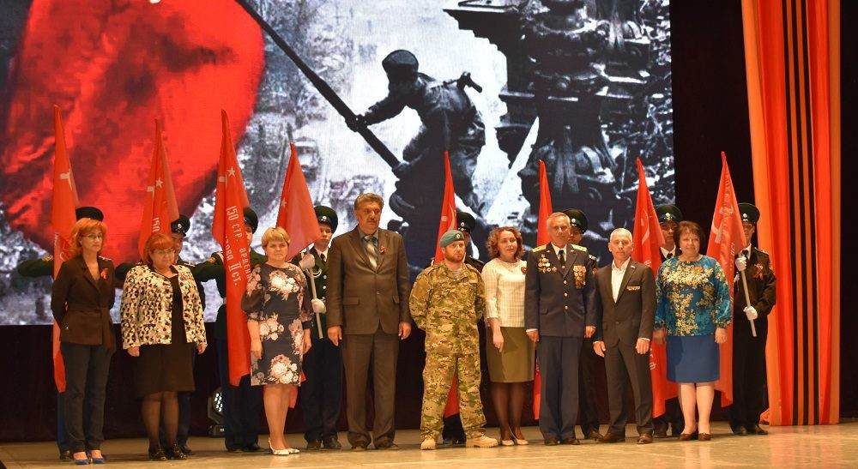
Копии Знамени Победы вручил начальник отдела Регионального центра патриотического воспитания полковник запаса Юрий Васильевич Артамонов.
А завершилось торжественное мероприятие праздничным концертом, где звучали песни военных лет.

